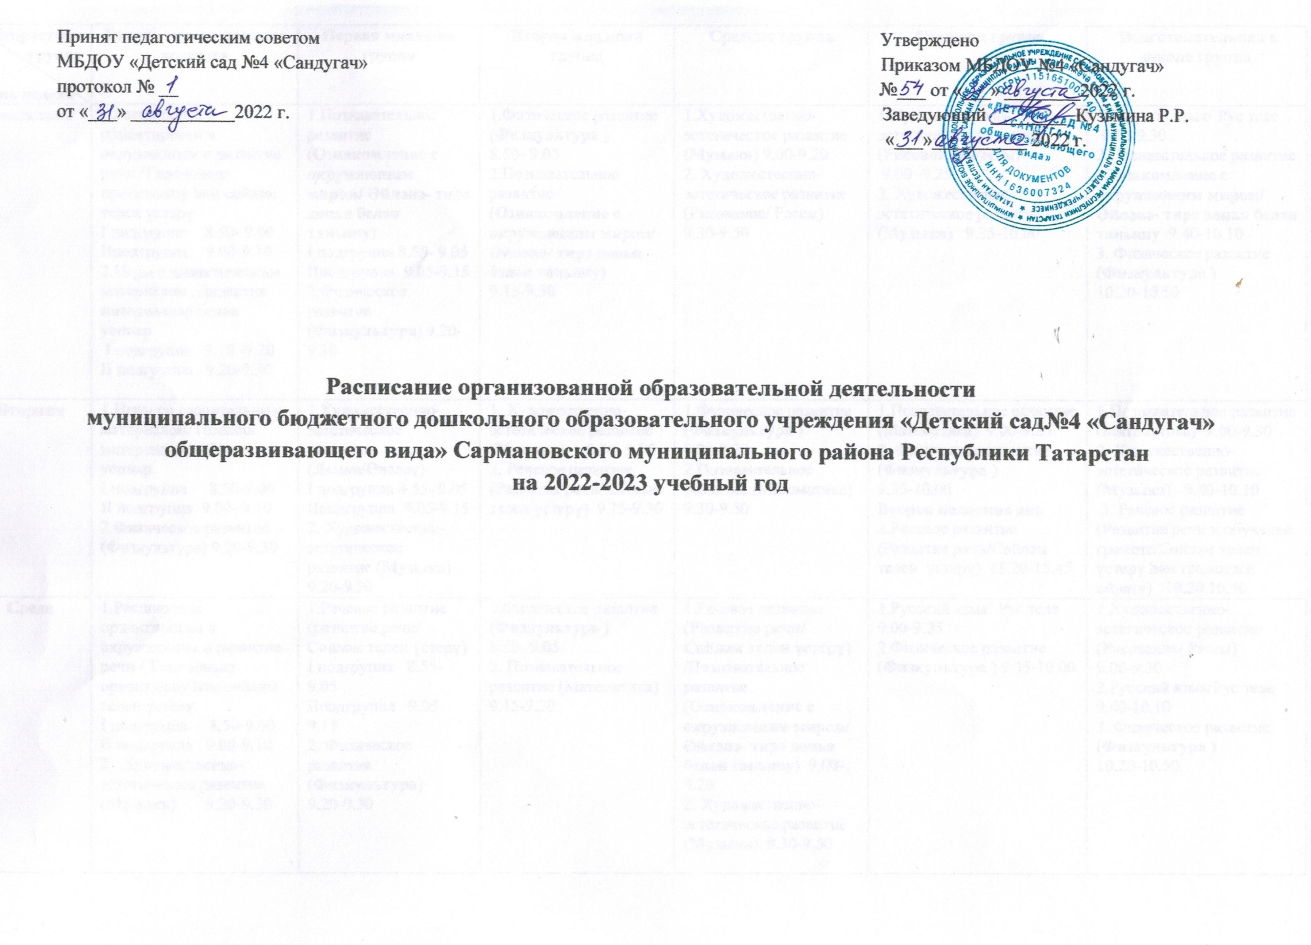
Возрастная группа  День недели | Вторая группа раннего возраста |  | Первая младшая группа |  | Вторая младшая группа | Средняя группа | Старшая группа |  |  | Подготовительная к школе группа
Понедельнк | 1.Расширение ориентировки в окружающем и развитие речи /Тирә-юньдә ориентлашу һәм сөйләм телен үстерү  I подгруппа 8.50- 9.00  IIподгруппа 9.00-9.10  2.Игры с дидактическим материалом /Дидактик материаллар белән уеннар  I подгруппа 9.10 -9.20  II подгруппа 9.20-9.30 |  | 1.Познавательное развитие (Ознакомление с окружающим миром/ Әйләнә- тирә дөнья белән танышу)  I подгруппа 8.55- 9.05  IIподгруппа 9.05-9.15  2.Физическое развитие (Физкультура) 9.20-9.30 |  | 1.Физическое развитие (Физкультура )  8.50- 9.05  2.Познавательное развитие (Ознакомление с окружающим миром/ Әйләнә- тирә дөнья белән танышу)  9.15-9.30 | 1.Художественно-эстетическое развитие (Музыка) 9.00-9.20  2. Художественно-эстетическое развитие (Рисование/ Рәсем)  9.30-9.50 | 1.Художественно-эстетическое развитие (Рисование/Рәсем)  9.00 -9.25  2. Художественно-эстетическое развитие (Музыка) 9.35-10.00 |  |  | 1.Русский язык/ Рус теле  9.00-9.30  2.Познавательное развитие (Ознакомление с окружающим миром/ Әйләнә- тирә дөнья белән танышу 9.40-10.10  3. Физическое развитие (Физкультура )  10.20-10.50
Вторник | 1.Игры со строительным материалом/Төзелеш материаллары белән уеннар.  I подгруппа 8.50-9.00  II подгруппа 9.00- 9.10  2.Физическое развитие (Физкультура) 9.20-9.30 |  | 1.Художественно-эстетическое развитие (Лепка/Әвәләү)  I подгруппа 8.55- 9.05  IIподгруппа 9.05-9.15  2. Художественно-эстетическое развитие (Музыка) 9.20-9.30 |  | 1. Художественно-эстетическое развитие (Музыка) 8.50- 9.05  2. Речевое развитие (Развитие речи/ Сөйләм телен үстерү) 9.15-9.30 | 1.Физическое развитие (Физкультура )  9.00-9.20  2.Познавательное развитие (Математика)  9.30-9.50 | 1.Познавательное развитие (Математика) 9.00-9.25  2. Физическое развитие (Физкультура )  9.35-10.00  Вторая половина дня  3.Речевое развитие (Развитие речи/Сөйләм телен үстерү) 15.20-15.45 |  |  | 1.Познавательное развитие (Математика) 9.00-9.30  2. Художественно-эстетическое развитие (Музыка) 9.40-10.10  3. Речевое развитие (Развитие речи и обучение грамоте/Сөйләм телен үстерү һәм грамотага өйрәтү) 10.20.10.50
Среда | 1.Расширение ориентировки в окружающем и развитие речи / Тирә-юньдә ориентлашу һәм сөйләм телен үстерү  I подгруппа 8.50-9.00  II подгруппа 9.00-9.10  2. Художественно-эстетическое развитие (Музыка) 9.20-9.30 |  | 1.Речевое развитие (развитие речи/ Сөйләм телен үстерү)  I подгруппа 8.55- 9.05  IIподгруппа 9.05-9.15  2. Физическое развитие (Физкультура) 9.20-9.30 |  | 1.Физическое развитие (Физкультура )  8.50- 9.05  2. Познавательное развитие (Математика) 9.15-9.30 | 1.Речевое развитие (Развитие речи/ Сөйләм телен үстерү) /Познавательное развитие (Ознакомление с окружающим миром/ Әйләнә- тирә дөнья белән танышу) 9.00-9.20  2. Художественно-эстетическое развитие (Музыка) 9.30-9.50 | 1.Русский язык/ Рус теле 9.00-9.25  2 Физическое развитие (Физкультура ) 9.35-10.00 |  |  | 1.Художественно-эстетическое развитие (Рисование/ Рәсем)  9.00-9.30  2.Русский язык/Рус теле  9.40-10.10  3. Физическое развитие (Физкультура )  10.20-10.50
Четверг | 1.Игры с дидактическим материалом /Дидактик материаллар белән уеннар  I подгруппа 8.50-9.00  II подгруппа 9.00-9.10  2. Физическое развитие (Физкультура ) 9.20-9.30 |  | 1.Чтение художственной литературы/ Матур әдәбият белән танышу.  I подгруппа 8.55- 9.05  IIподгруппа 9.05-9.15  2.Художественно-эстетическое развитие (Музыка) 9.20-9.30 |  | 1.Физическое развитие (Физкультура )  8.50- 9.05  2.Художественно-эстетическое развитие (Лепка/Аппликация; Әвәләү/ Кисеп ябыштыру) 9.15-9.30 | 1. Художественно-эстетическое развитие (Лепка/Аппликация; Әвәләү/ Кисеп ябыштыру) 9.00-9.20  2.Физическое развитие (Физкультура )  9.30-9.50 | 1.Речевое развитие (Развитие речи/Сөйләм теле үстерү)  9.00-9.25  2.Художественно-эстетическое развитие (Музыка) 9.35-10.00  Вторая половина дня  3. Познавательное развитие (Ознакомление с окружающим миром/ Әйләнә- тирә дөнья белән танышу) 15.20-15.45 |  |  | 1. Познавательное развитие (Математика)  9.00-9.30  2. Русский язык/ Рус теле 9.40-10.10  3. Художественно-эстетическое развитие (Музыка) 10.20-10.50
Пятница | 1.Расширение ориентировки в окружающем и развитие речи / Тирә-юньдә ориентлашу һәм сөйләм телен үстерү  I подгруппа 8.50-9.00  II подгруппа 9.00-9.10  2. Художественно-эстетическое развитие (Музыка) 9.20-9.30 |  | Художественно-эстетическое развитие (Рисование/ Рәсем)  I подгруппа 8.55- 9.05  IIподгруппа 9.05-9.15  2. Физическое развитие (Физкультура) 9.20-9.30 |  | 1. Художественно-эстетическое развитие (Музыка) 8.50- 9.05  2.Художественно-эстетическое развитие (Рисование/ Рәсем)  9.15-9.30 | 1. Русский язык/ рус теле 9.00-9.20  2.Физическое развитие (Физкультура )  9.30-9.50 | 1. Русский язык/ Рус теле 9.00-9.25  2. Художественно-эстетическое развитие (Лепка/Аппликация; Әвәләү/Кисеп ябыштыру)  9.35-10.00  3.Физическое развитие (Физкультура ) (на прогулке/саф һавада) 15.20—15.45 |  |  | 1.Речевое развитие (Развитие речи и обучение грамоте /Сөйләм телен үстерү һәм грамотага өйрәтү) 9.00-9.30  2. Художественно-эстетическое развитие (Лепка/Аппликация/;Әвәләү/ Кисеп ябыштыру)  9.40-10.10  3.Физическое развитие (Физкультура ) (на прогулке/саф һавада)  10.20-10.50
Суббота | Спортивно- развлекательные и досуговые мероприятия/ Күңел ачу чаралары һәм хәрәкәтле уеннар
В режимных моментах |  |  |  |  |  | Русский язык/рус теле (2) |  | Русский язык/рус теле,,рисование/рәсем | Конструирование и ручной труд / Конструкцияләү һәм кул хезмәте
 | 10 занятий - 1ч.40минут | 10 занятий– 1ч. 40минут |  | 10 занятий– 2ч. 30минут |  | 10 занятий– 3ч. 20минут |  | 15занятий–5ч.50минут | 15занятий–7ч.30минут

